ФЕДЕРАЛЬНОЕ АГЕНТСТВО ПО ОБРАЗОВАНИЮ
ГОСУДАРСТВЕННОЕ ОБРАЗОВАТЕЛЬНОЕ УЧРЕЖДЕНИЕ ВЫСШЕГО ПРОФЕССИОНАЛЬНОГО ОБРАЗОВАНИЯ

ДОНСКОЙ ГОСУДАРСТВЕННЫЙ ТЕХНИЧЕСКИЙ УНИВЕРСИТЕТ

Кафедра “Программное обеспечение вычислительной техники и автоматизированных систем”

Методические указания
и контрольные задания к практическим, лабораторным занятиям, курсовому проектированию по теме «Теория расписаний», для дисциплин «Алгоритмические языки и программирование», «Алгоритм Крона (модификации)»

Ростов-на-Дону
2012
Составители: д.т.н. проф. Кобак В.Г., ст. преп. Титов Д.В., ст. преп. Золотых О.А.

УДК 681.3.681.5

Изучение методов составления списочных расписаний: методические указания – Ростов н/Д: Издательский центр ДГТУ, 2012. – 14 с.

В методической разработке рассматривается алгоритм Крона и его модификации. даны задания по выполнению лабораторной работы. Методические указания предназначены для студентов специальностей 090102 «Компьютерная безопасность».

© Издательский центр ДГТУ, 2012

Общие сведения
Предметом области исследования расписаний является круг задач проектирования и организационного управления в различных системах, в которых требуется найти наилучшее (оптимальное) значение выбранных критериев их функционирования с учетом имеющихся ограничений.
Программирование для многопроцессорных машинных систем связано с распараллеливанием и синхронизацией вычислений и организацией выполнения параллельных вычислительных процессов. Это выдвигает целый ряд сложных задач, среди которых весьма важными являются, расчет характеристик времени и количества операций, требующихся для выполнения параллельных программ, и построения расписаний (планов), выполнения параллельных программ на многопроцессорных и многомашинных вычислительных системах.
Модели параллельных программ и операционные характеристики процессов их выполнения служат основой для планирования параллельных вычислительных процессов, т.е. для построения расписаний указанных процессов. Расписания параллельных вычислительных процессов определяют порядок выполнения программы на вычислительной системе, включая распределение частей программы по процессам. С увеличением числа распределяемых частей программ и количества используемых процессоров сложность построения оптимальных расписаний обычно резко возрастает. Поэтому важное значение имеют простые в построении и удобные в реализации приближенные расписания параллельных вычислительных процессов, близкие к оптимальным с точки зрения времени выполнения параллельных программ.

Постановка задачи
Имеется вычислительная система (ВС), состоящая из  несвязанных идентичных устройств (приборов, процессоров и т.п.)
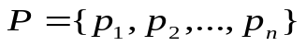
На обслуживание в ВС поступает набор из  независимых параллельных заданий (работ) 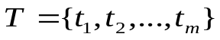 известно время решения 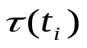 задания 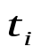 на любом из устройств. При этом каждое задание может выполняться на любом из устройств (процессоре), в каждый момент времени отдельный процессор обслуживает не более одного задания и выполнение задания не прерывается для передачи на другой процессор. Требуется найти такое распределение заданий по процессорам, при котором суммарное время выполнения заданий на каждом из процессоров было бы минимальным. Под расписанием следует понимать отображение , такое что, если 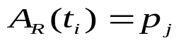, то говорят что задание 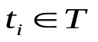, в расписании  назначенного на процессор 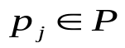. При сделанных выше допущениях, расписание можно представить разбиением множества заданий на непересекающихся подмножеств 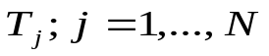
Критерий, используемый для минимизации времени завершения обслуживания заданий, является минимальным критерием и определяется в следующем виде: 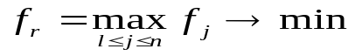, где
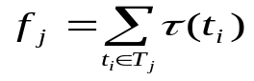- время завершения работы процессора 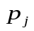.

Задача №1
Для примера рассмотрим задачу , где 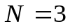, 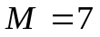. Исходный вектор заданий 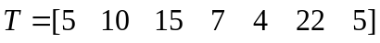. Решим приведенными ниже алгоритмами, нахождения расписаний.

Алгоритмы списочных расписаний

Алгоритм Крона
Принцип действия алгоритма Крона можно описать в два этапа. Первый этап заключается в случайном распределении множества заданий на множество приборов, второй этап уточняет полученное распределение. Алгоритм первого этапа можно представить в виде последовательности шагов:
Ш1. Сгенерировать случайное число p_{i} – номер прибора, равномерно распределённое на интервале [1,N]. Инициализировать j = 1.
Ш2. Назначить на прибор с номером p_{i} j-ое задание. Увеличить j = j + 1.
Ш3. Проверить, больше ли значение j количества заданий M. Если условие выполняется, то прекратить распределение, а иначе перейти к шагу 1.
Второй этап – уточнение, включает следующие шаги:
Ш1. Вычислить время загрузки каждого прибора {T_{j}} ( j = 1,..,N ) путем суммирования времен выполнения заданий загруженных в каждый j-й прибор.
Ш2. Из полученного множества {T_{k}} выбрать номера приборов с максимальным T^{max} и минимальным T^{min} значениями из набора {T_{k}} соответственно.
Ш3. Для каждого прибора с минимальной и максимальной загрузкой проверить условие по принципу каждый с каждым
t_{k}^{max} – t_{l}^{min} < Δ,
где Δ = T^{max} - T^{min}, k,l = 1,.., M. При этом t_{k}^{max} > t_{l}^{min}.
Если условие выполняется, то перейти к следующему шагу, а иначе прекратить выполнение алгоритма.
Ш4. Переставить значения t_{k} и t_{l} местами и перейти к шагу 1.

Решим задачу №1 алгоритмом Крона:
Ш1. Генерируется число i из интервала [1,3]. Пусть i = 2. Согласно Ш.2 На устройство 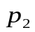назначается для выполнения j-е задание, на текущей итерации j = 1, т.е. 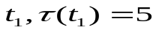. Расписание на 1-вом шаге:
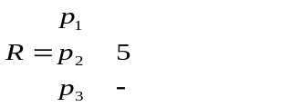
Генерируем номер следующего прибора, пусть i = 3 т.е. 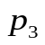. Назначаем следующую по порядку работу 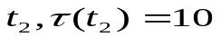Расписание на 2-ом шаге примет вид:
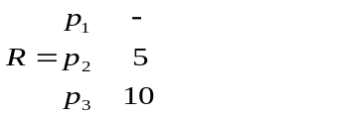
И снова генерируем номер следующего прибора, пусть i = 2 т.е. . Назначаем следующую по порядку работу 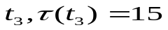Расписание на 3-ем шаге примет вид:
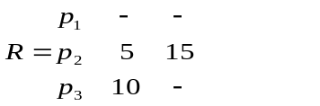
Выполнив все итерации, получаем расписание R
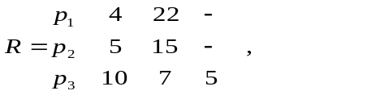
Далее выполняем второй этап алгоритма Крона. На шаге 1 вычисляем время загрузки каждого прибора.
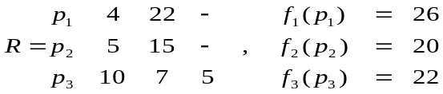
На следующем шаге в соответствие с полученным множеством выбираем приборы с максимальной 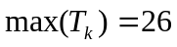 и минимальной 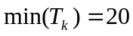 загрузкой, т.е. получаем первый 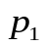 и второй приборы.
Так же нужно организовать проверку: нет ли среди заданий прибора (с максимальной загрузкой) время выполнения которых меньше Δ.
В данном случае такое задание есть t₁^{max} < Δ. Поэтому это задание переходит в прибор и распределение заданий выглядит следующим образом:
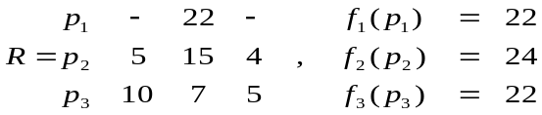
Снова пересчитываются значения загрузки приборов и выбираются приборы с максимальной и минимальной загрузкой. При данных значениях это и соответственно. Осуществляется проверка: нет ли среди заданий прибора (с максимальной загрузкой) время выполнения которых меньше Δ. При данных значениях времени выполнения заданий, загруженных в и значения Δ = 2, таких заданий нет.
Теперь можно организовать перебор заданий, загруженных в первый и второй прибор по принципу каждый с каждым и проверять условие
t_{k}^{max} – t_{l}^{min} < Δ.
При этом важно, чтобы t_{k}^{max} > t_{l}^{min}.
Начнём проверку с первого задания, загруженного в прибор . Проверяем условие 5 > 22 – ложь. Переходим к следующему заданию и проверяем условие 15 > 22 – выражение ложно. Опять берём следующее задание и проверяем условие 4 > 22 – ложь.
Поскольку условие ни разу не выполнилось, следовательно, ни одной перестановки не совершалось, а значит, никаких улучшений в распределении сделать нельзя и алгоритм завершает свою работу.
Итак, в результате выполнения итераций, получено расписание R
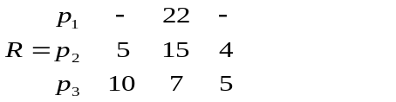
Критерий оценки алгоритма – максимальное время завершения выполнения работ:=24

Модификации алгоритма Крона
Модификация заключается в случайном начальном распределении множества заданий, затем уточнении полученного распределения по алгоритму Крона, и дополнительном уточнении. Дополнительное уточнение будет осуществляться посредством обмена парами заданий между приборами с максимальным T^{max} и минимальным T^{min} значениями из набора {T_{i}} при выполнении условия q^{max} - q^{min} < Δ, где p^{max} = p_{i}^{max} + p_{j}^{max}, p^{min} = p_{k}^{min} + p_{l}^{min}, Δ = T^{max} - T^{min}, i, k = 1,2,..,m-1, j, l = 2,3,..,m (m – количество заданий). После каждой операции обмена значения {T_{i}} пересчитываются, выбираются новые два прибора с T^{max} и T^{min} и процесс проверки указанного выше условия повторяется. Если сравнение с T^{max} проведено для каждого T^{min} и условие ни разу не выполнилось, то алгоритм завершает свою работу.
Для большего понимания принципов работы модифицированного алгоритма Крона приведём его графическую интерпретацию.
Пусть на вход модифицированного алгоритма Крона поступает множество из 12 заданий распределённое случайным образом на 3 прибора. Далее вычисляется суммарная загрузка каждого прибора, в результате чего получаем множество T = {T₁, T₂, T₃,}. Из полученного множества {T} выбираем T^{max} и T^{min}. На следующем этапе начинаем итерационный процесс в ходе которого необходимо суммировать пары заданий из T^{max} и T^{min} и проверять условие p^{max} - p^{min} < Δ. Графическая интерпретация итерационного процесса приведена на рисунке 1.

p1 |  | p2 |  | p3
a11 |  | a21 |  | a31
a12 |  | a22 |  | a32
a13 |  | a23 |  | a33
a14 |  |  |  | a34
a15
T_{max} |  | T_{min}
p1 |  | p2 |  | p3
a11 |  | a21 |  | a31
a12 |  | a22 |  | a32
a13 |  | a23 |  | a33
a14 |  |  |  | a34
a15
T_{max} |  | T_{min}

(a11+a12) – (a21+a22) < Δ (a11+a12) – (a21+a23) < Δ
p1 |  | p2 |  | p3
a11 |  | a21 |  | a31
a12 |  | a22 |  | a32
a13 |  | a23 |  | a33
a14 |  |  |  | a34
a15
T_{max} |  | T_{min}
p1 |  | p2 |  | p3
a11 |  | a21 |  | a31
a12 |  | a22 |  | a32
a13 |  | a23 |  | a33
a14 |  |  |  | a34
a15
T_{max} |  | T_{min}

(a11+a12) – (a22+a23) < Δ (a11+a13) – (a21+a22) < Δ
p1 |  | p2 |  | p3
a11 |  | a21 |  | a31
a12 |  | a22 |  | a32
a13 |  | a23 |  | a33
a14 |  |  |  | a34
a15
T_{max} |  | T_{min}

(a11+a13) – (a21+a23) < Δ
Рисунок 1 – Итерационный процесс выбора двух пар заданий для обмена
Пусть условие (a11+a13) – (a21+a23) < Δ выполняется, тогда задания a11 и a13 из первого прибора необходимо «перебросить» во второй прибор, а задания а21 и а23 со второго прибора «перебросить» на первый прибор. В результате получим распределение, приведённое на рисунке 2.
p1 |  | p2 |  | p3
a12 |  | a22 |  | a31
a14 |  | a11 |  | a32
a15 |  | a13 |  | a33
а21 |  |  |  | a34
a23
Рисунок 2 – Распределение, полученное в результате обмена заданиями
После этого, значения множества {T} пересчитываются и для приборов с T^{max} и T^{min} итерационный процесс повторяется. И, так до тех пор, пока условие q^{max} - q^{min} < Δ ни разу не выполнится.
Следует заметить, что для работы алгоритма Крона необходимо сформировать начальное распределение множества заданий по приборам, которое затем уточняется. В данном случае уточнение производится с помощью двух алгоритмов – исходного алгоритма Крона и его модифицированного алгоритма. То есть, получив начальное распределение для его уточнения можно использовать сначала исходный алгоритм Крона, а потом на основе его результатов модифицированный или наоборот. Здесь возникает вопрос о влиянии порядка использования уточняющих алгоритмов. Смысл данной работы заключается в том, чтобы исследовать приведённую модификацию алгоритма Крона и ответить на поставленный вопрос.
В рамках исследования предложенных алгоритмов поставлены вычислительные эксперименты. В ходе экспериментов были случайным образом сгенерированы по 100 векторов загрузки, содержащие задания в диапазоне [25,30]. Полученные результаты усреднялись по количеству экспериментов. В сводной таблице 1 представлены результаты экспериментов.
Таблица 1 – Усредненные значения критериев

На основе данных приведённых в таблице можно сделать вывод о том, что порядок использования уточняющих методов играет важную роль и в данном случае порядок совмещения «исходный алгоритм - модифицированный алгоритм» при количестве заданий равном 19 даёт больший эффект по сравнению с обратным порядком совмещения этих же алгоритмов, но при увеличении количества приборов эффект уменьшается. При увеличении количества заданий и приборов, порядок совмещения «модифицированный алгоритм - исходный алгоритм» несколько лучше обратного порядка совмещения.
Кол-во приборов | Кол-во заданий | Opt | Значения исследуемых критериев
Кол-во приборов | Кол-во заданий | Opt | Крона | Крона + Модификация | Модификация + Крона
4 | 19 | 130,69 | 136,1 | 136,1 | 136,24
5 | 19 | 104,56 | 110,35 | 110,35 | 110,37
6 | 19 | 87,09 | 101,84 | 101,84 | 101,77
4 | 37 | 254,54 | 255,95 | 255,95 | 255,9
5 | 37 | 203,59 | 208,18 | 208,18 | 208,12
6 | 37 | 169,54 | 177,38 | 177,38 | 177,24

Варианты заданий
Задание определяется согласно № - номера студента в списке, по приведенным ниже таблицам (Таблица 1, Таблица 2, Таблица 3). Алг. - название алгоритма, который необходимо запрограммировать. Параметр n-определяет число устройств. m – количество работ, выбирается одно значение из указанного отрезка в таблице 3, T – множество весов работ, случайным образом берется m работ в пределах указанных в таблице 3.
Например, если студент в списке под номером №5, то Алг. = “Критический путь”, n = 4, m выбирается произвольно в отрезке [20,25] m = 21, T формируется из n работ, вес которых выбирается случайным образом в отрезке [20,35].

Таблица 1
№ | 1 | 2 | 3 | 4 | 5 | 6 | 7 | 8 | 9 | 10 | 11 | 12
Алг. | Крона + Модификация |  |  |  |  |  | Модификация + Крона
n | 2 |  | 3 |  | 4 |  | 2 |  | 3 |  | 4
m, T | 1 | 2 | 1 | 2 | 1 | 2 | 1 | 2 | 1 | 2 | 1 | 2

Литература
- Коффман Э.Г. “Теория расписания и вычислительные машины” – M.: “Наука”, 1987

- Романовский И.В. “Алгоритмы решения экстремальных задач” – М.: “Наука”, 1977

- Пашкеев С.Д., Минязов Р.И., Могилевский В.Д. “Машинные методы оптимизации в технике связи” – М.: “Связь”, 1976.

Редактор __________________
_________________________________________________________
ЛР № 04779 от 18.05.01. В набор В печать
Объем 0,5 усл.п.л., уч.-изд.л. Офсет. Формат 60x84/16.
Бумага тип №3. Заказ № Тираж 140. _________________________________________________________
Издательский центр ДГТУ
Адрес университета и полиграфического предприятия:
344010, г. Ростов-на-Дону, пл. гагарина, 1.

